学生填写学年鉴定表操作说明

一、登入学工管理系统
- 在IE地址栏中输入http://i.xmu.edu.cn/ ，输入用户名和密码登入厦门大学信息门户，如下图
注：
- 门户登陆用户名为您在学校所使用的学号或者工号。
- .缺省登录密码为您18位新身份证证号后六位或六个8，登陆成功后请及时修改密码。
- .若您之前有修改过密码的，请先尝试修改后的密码，若不行再尝试身份证后六位或六个8。
- .以上情况都试过无效的请持身份证到校园卡中心修改密码。
输入用户名和密码
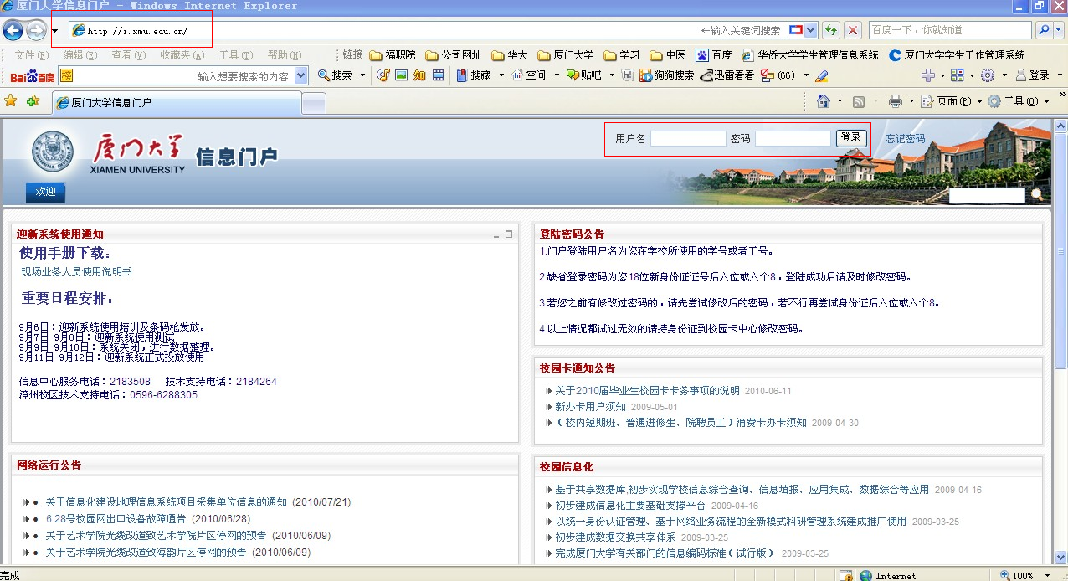
- 登入厦门大学信息门户后，点击页面上的【常用链接】栏目下的【学工系统】进入学工系统。
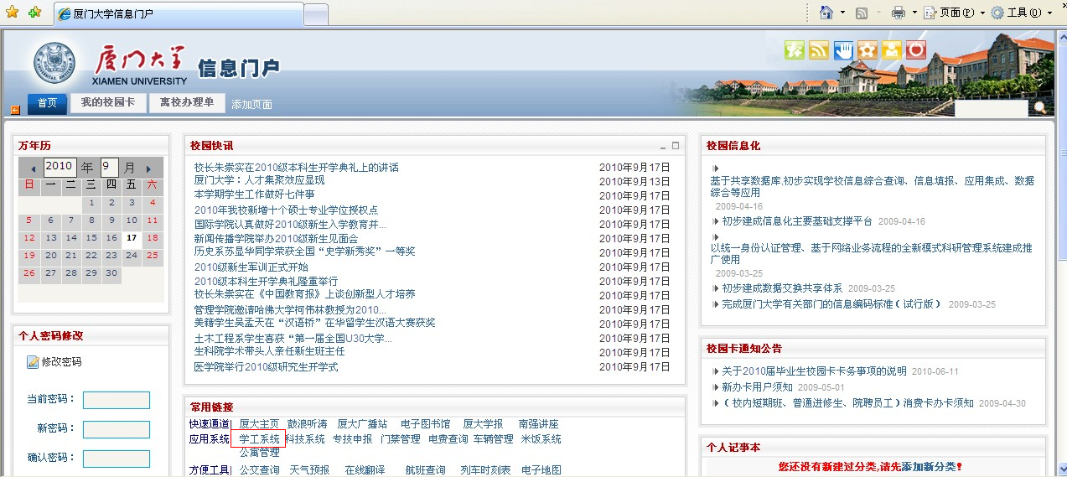
点击【常用链接】栏目【应用系统】下的【学工系统】
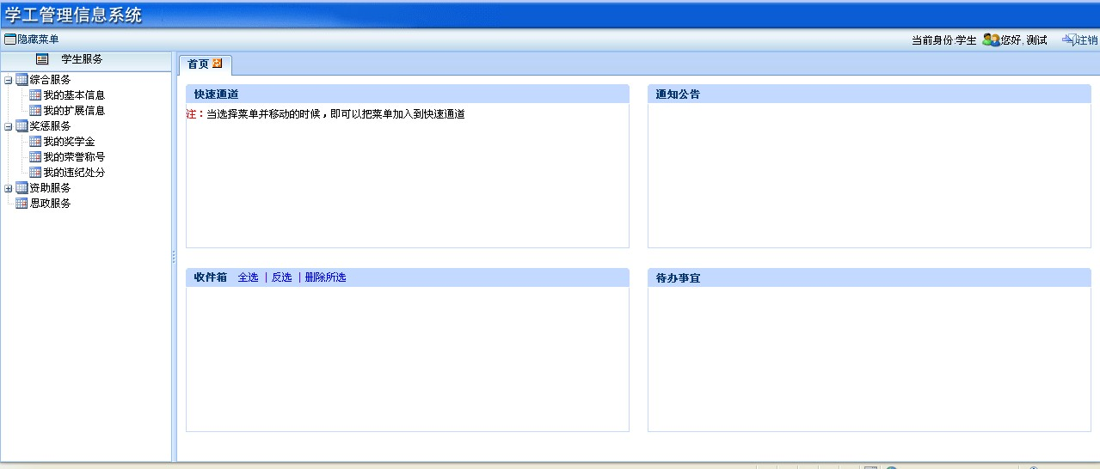

二、填写学年鉴定表
注：【1】学年鉴定填写信息栏目较多，请同学们在新增的学年鉴定填写页面中拉动页面右侧的滚动条进行各个的栏目信息的维护。
【2】此次学年鉴定填写，评定学年请选择2010-2011学年。
【3】此次学年鉴定填写，仅限于2011届本科毕业生填写。
【保存】按钮：保存页面填写信息，可以进行修改。
【提交】按钮：提交填写或申请信息，提交后不能再进行修改。所有填写或申请信息填写完整无误后均需点提交进入相应的审核环节。
如申请时间段内需修改已经提交的申请信息，可让辅导员退回后进行修改或者由辅导员直接修改。

（一）学生登录系统，进入菜单【综合服务】-【我的学年鉴定】，认证阅读填写说明信息，进入【申请信息】页面【新增】按钮进行学年鉴定信息的填写。

按钮进入填写页面。
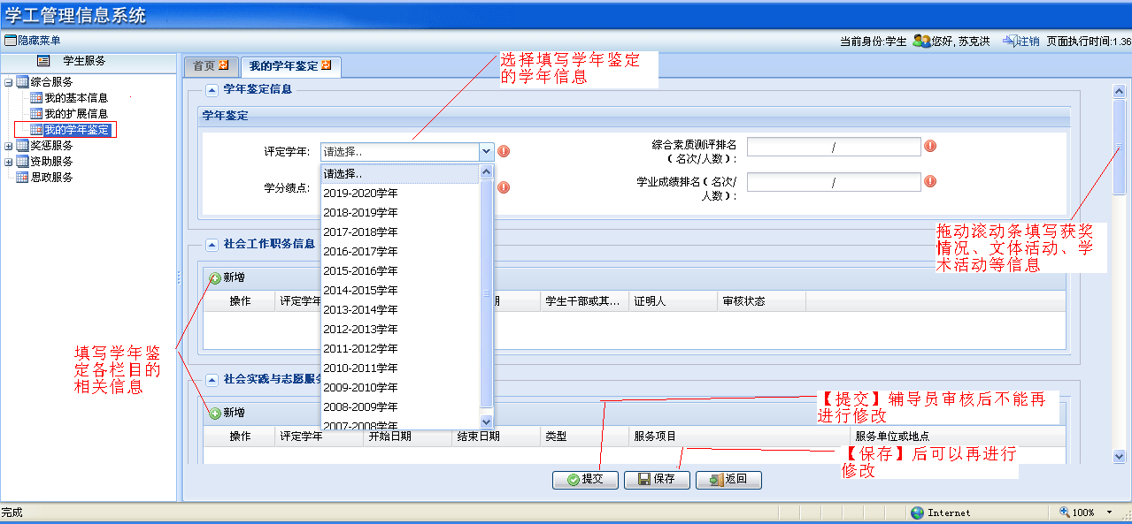
填写排名信息格式
名次/人数 如1/324

（二）学年鉴定待辅导员审核通过后，方可上网打印学年鉴定表
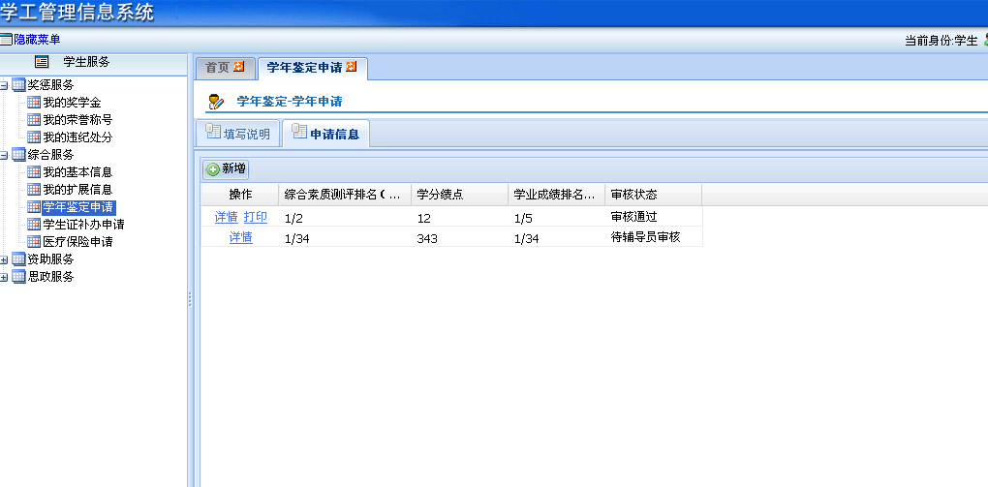
学年鉴定填写辅导员审核通过后、打印学年鉴定表

三、填写在学期间综合鉴定表
注：【1】此次毕业生在校期间综合鉴定填写只限于2011届本科毕业生。
（一）学生登录系统，进入菜单【综合服务】-【我的学年鉴定】，点击【填写毕业生自我鉴定】进入填写页面。

